C语言综合研究与高强度程序训练报告2

研究过程

1.1程序结果
int a;
void f1(void){
a = 1;
}

void f2(void){
a = 2;
}

void f3(void){
a = 3;
}

main(){
printf("CS: 0X%08x\n", _CS);
printf("f1 address: 0X%08x\n", &f1);
printf("f2 address: 0X%08x\n", &f2);
printf("f3 address: 0X%08x\n", &f3);
}

1.2 程序现象
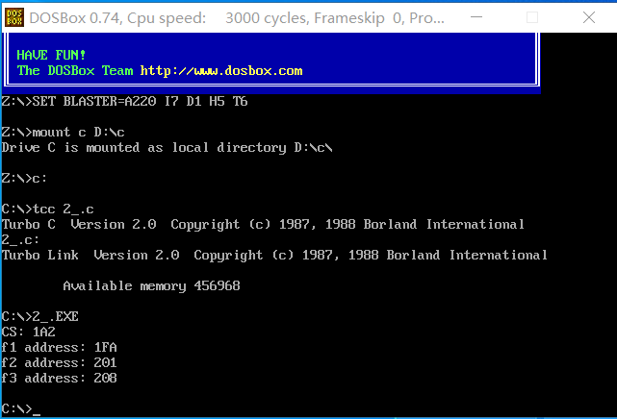

1.3 对程序运行结果进行debug测验
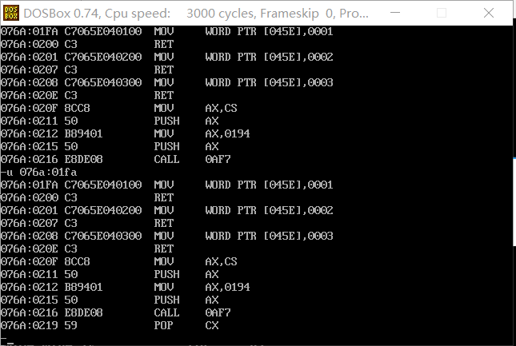
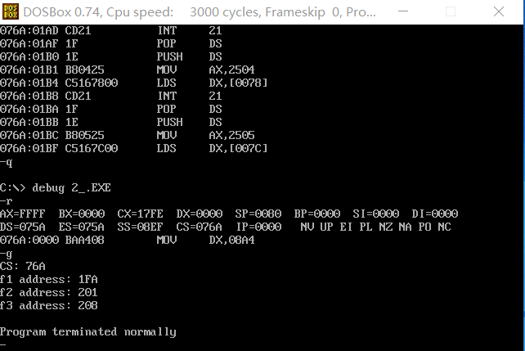

思考并解决的问题
对程序结果debug验证之前，对代码段地址有些疑惑，debug后发现是对的。并且验证了实验1的栈和数据段共用一个段。

思考未解决的问题
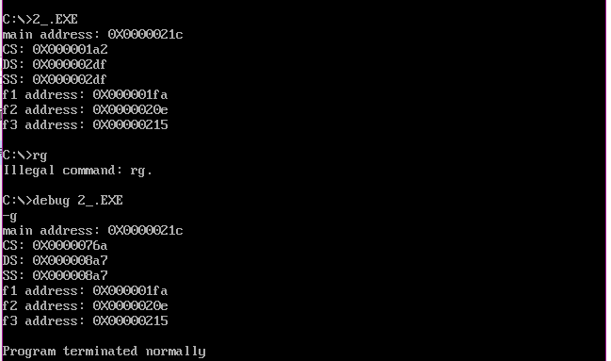
没弄明白在操作系统中运行和在debug中运行段地址不同，偏移地址相同，思考段地址不同。算了物理地址也没对应上。

研究体会
三天不看汇编基本就忘得差不多了。

